# Talk sdk(JS)集成文档

# 1集成Talk SDK

在您阅读此文档时，我们假定您已经具备了基础的JS,HTML5应用开发经验，并能够理解相关基础概念。

## 1.1环境准备

### ****1.1.1请自行联系拓课销售人员，获取拓课云平台企业账号。****

# ****1.1.2获取js-sdk。****

请把sdk的demo和sdk文件夹放在服务器目录下。在浏览器地址中输入index.html的https地址即可打开demo页面。若不是用https地址，会导致无权限操作本地设备

# 2重要概念

## 2.1房间

使用本SDK之前，您需要登录拓课云平台(http://global.talk-cloud.net/User/login.html)，点击“新建课堂“来创建房间。将创建好的房间号和密码填入demo的相应输入框内，即可加房间。

## 2.2用户

使用网页、客户端或手机app，皆可进入房间，每一个接入房间的客户实例，我们称为一个用户。点击“编辑”来创建进入房间身份的密码，如下图：已一对多为例

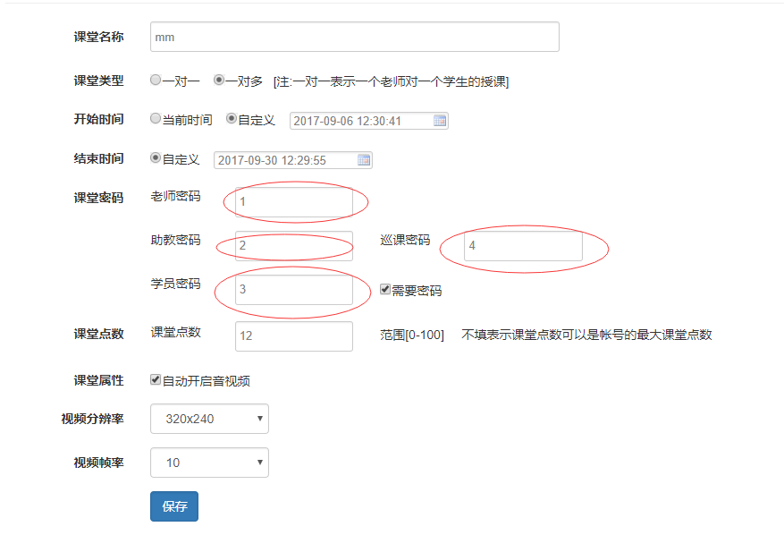

红线圈中可自行设置密码

## 2.3音视频

每个具有可用的音视频采集设备的用户都可以单独发布自己的音频数据，也可以同时发布音视频数据。其他用户会自动接收房间内已经发布的音频，可选择接收已发布的视频。

## 3配置工程

# **在index.html或项目首页包含tksdk.js**导入你的项目中

**3.1.如何在index.html或项目首页包含tksdk.js导入你的项目中：**

## <script type="text/javascript" src="../sdk/jquery.min?222"></script>

## <script type="text/javascript" src="../sdk/tksdk.js?222"></script>

## 4 使用指南说明

4.1 index.html只是简单的主要功能实现，必须调用Tk.room获取room

4.2调用room.joinroom方法加入课堂。

4.3使用方法和其他函数及具体实现详见接口文档和index.thml。

4.4 请使用https方式访问index.html文件，否则会导致访问本地设备时无法获取权限